# Title: Обновление Навитела: последние изменения и проблемы

# H1: Обновления Navitel: нововведения и изменения

Автолюбители, которые полагаются на навигатор при движении знают, что карты часто устаревают. Поэтому на деле можно встретить расхождение с реальным положением на дороге. А если карта не соответствует действительности, то зачем она нужна?

В таком случае карту следует обновить, чтобы внести действительные изменения данных. Для этого загружают программное обеспечение в навигатор. Но многие автомобилисты считают данную процедуру сложной и ненадёжной. Кто-то вовсе не обновляет навигатор, а кто-то обращается в специализированный сервис и тратит на это деньги. На самом деле процесс прост, а если возникла какая-либо ошибка, то её достаточно просто решить. Поэтому всю работу можно выполнить самостоятельно, при этом обновление Навител будет работать.

## Порядок установки обновления 9.6

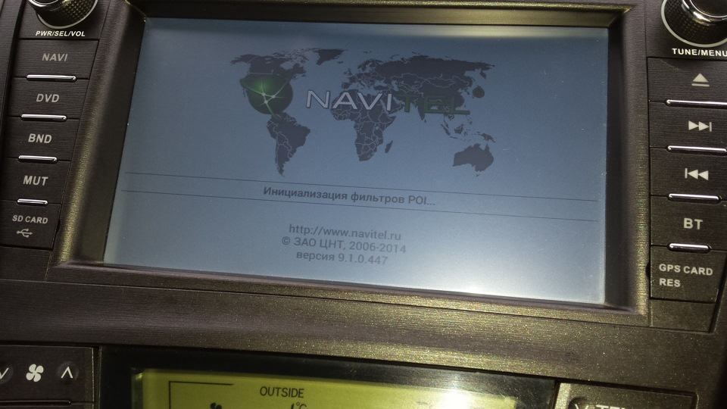

Чтобы провести обновление карт Навител, потребуется обновить приборную панель. Порядок действия зависит от марки и модели автомобиля.

По наблюдениям пользователей существенных изменений в работе после обновления карт до версии 9.6 с 9.1. не происходит. Только время запуска несколько увеличилось. Разницу могут почувствовать только те, у кого ещё Крым числится в составе Украины.

Порядок действий при установке обновления Навител июнь 2017:

1. Скачать обновление 9.6.
2. Разархивировать скачанный файл, сбросить данные в корневую папку флешки.

*Обратите внимание*! Засовывать извлечённые из архива в какую-либо папку не нужно. Желательно вообще отформатировать флешку и загрузить обновления на пустую. Бывает так, что приборки не видят флешку при большом её объёме. Тогда следует использовать другую, меньшего объёма.

1. Подключить устройство памяти к панели приборов. Для этого следует использовать MiniUSB OTG кабель. Зажигание нужно включать только после подсоединения флешки.
2. Найти в панели управления пункт «Система», а в ней требуется нажать кнопку «обновить программное обеспечение навигации».
3. После этого требуется терпение от вас. Ждать окончания процесса обновления нужно около 20 мин.

*Обратите внимание*! На 0 % процесс будет находиться порядка 5 минут – пугаться и отменять установку не стоит.

1. Проверка целостности установленных карт опытным путём, при желании.

Первый запуск будет медленным, равно как и сама работа. После загрузки карты следует выключить зажигание и обратно включить. После перезагрузки работа навигатора нормализуется.

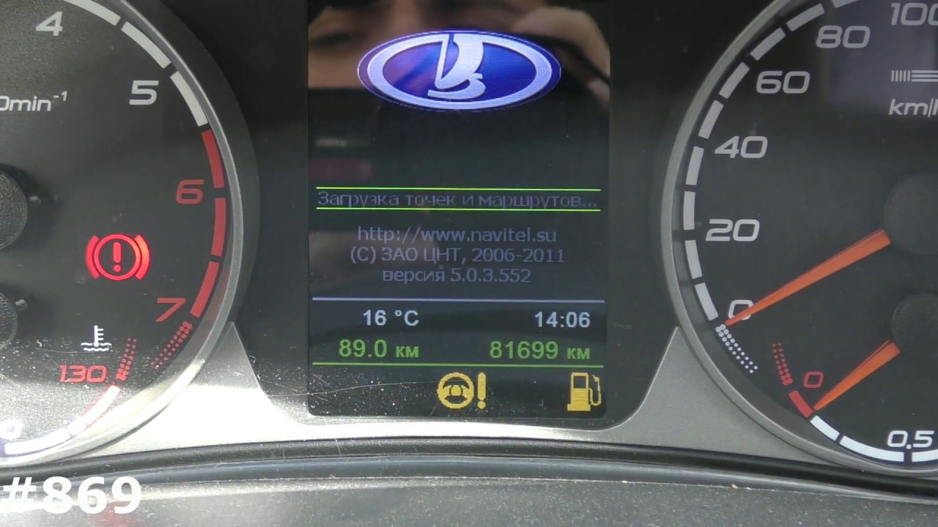

## Проблемы при установке обновления: пути решения

Во время обновления могут возникнуть проблемы, которые повлияют на работоспособность Навител. Может некорректно отображаться информация или не работать какой-либо компонент программы. В таком случае потребуется искать решение и ниже представлены некоторые ответы.

### Обнуление пробега

Скорее всего, после установки обновления Навител обнулится пробег. Решения у данной проблемы нет – обнуляются счётчики. Для заядлых любителей статистики совет один – пометить информацию о пробеге куда-нибудь.

### Не находит спутники

Бывает так, что после обновления Навител не ловит спутники и из-за этого пользоваться навигатором невозможно. Для выяснения причин воспользуйтесь следующим алгоритмом:

1. Вспомните, не было ли проблемы до обновления.
2. Попробуйте перезагрузить устройство.

Скорее всего, дело в аппаратной части. Зачастую антенна получает повреждения и перестаёт работать. Также проблемы могут возникнуть из-за сбоев в работе датчика GPS. Если после перезагрузки спутники Навител не видит спутники, то следует провести диагностику работы аппаратной части.

А ещё лучше решение – заменить данные устройства. Благо стоят они копейки и на Алиэкспрессе можно их найти.

### Устройство не видит обновления

Путей решения проблемы 2 – заменить флешку и проверить, чтобы она прошла через процедуру форматирования. Либо же требуется переустановить По приборной панели.

### Иные проблемы

Новое программное обеспечение может просто не установиться – процесс установки зависнет. Тогда придётся перезапускать всё заново. Проблемы могут возникнуть в процессе эксплуатации, а не сразу после установки. Но всё разрешимо, требуется только немного времени и терпения.

## Обновление после покупки: реальное положение дел

Далеко не во всех автомобилях есть штатный навигатор, который входит в состав мультимедийного комплекса. Многие автовладельцы предпочитают навигатор приобретать отдельным устройством. Самые популярные на отечественном рынке навигаторы – на базе Windows CE. Так вот в магазинах, как правило, большая часть устройств имеет лишь карты версии 8.5. Поэтому владельцу придётся обновлять Навител, чтобы получить актуальную информацию.

В целом сервис построен удобно – приобретая устройство, владелец получает возможность пожизненного получения новых версий через сервис Навител. Обновление Navitel на базе Windows CE легко проводиться и что самое главное – пользователь получает лицензионные карты. Вполне возможно, что предустановленная старая версия – это попытка побороть пиратство.



И так, порядок обновления:

* регистрация на официальном сайте Навитела;
* регистрация прибора;
* или же использование navitel navigator update center.

Однако данный сервис не блещет удобством. Новые версии могут откровенно глючить, а это будет выводить водителя из себя. Опасная штука в дороге.

А если navitel navigator update center не обновляет или новая версия глючит, то карты можно поискать в интернете. Благо там хватает нелицензионных версий карты – было бы желание пользоваться. Но, для этого требуется установить старую версию Навитела – 3.5 0 – 5.0.3, которые дают возможность работать с картами старого формата nm2. Данные карты стабильно работают и не требуют лицензии.

Подробная информация об обновлении на устройстве с Windows CE приведена в видео:

<https://www.youtube.com/watch?v=i3Yy6qgduSY>

Источники:

<https://www.drive2.ru/c/2871360/>

<https://auto.today/bok/2094-kak-obnovit-navigator.html>

<http://4pda.ru/2012/05/05/60691/>

<http://masterwares.ru/nachalnaya/gps-navigaciya/problemy-obnovleniya-navitel-reshaemy.html>